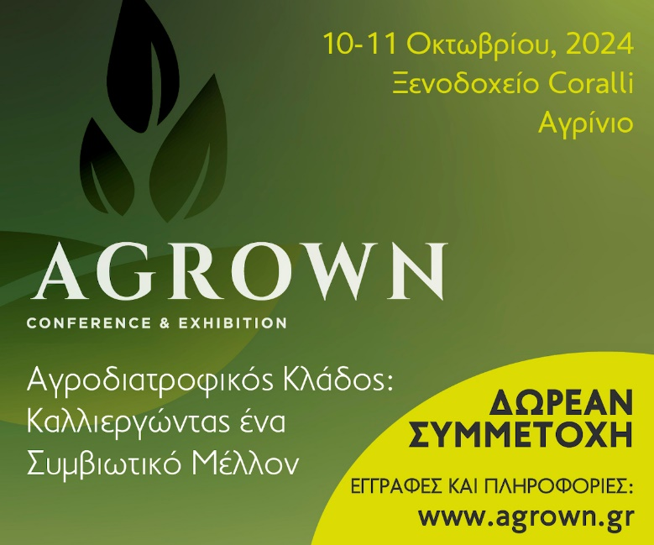 **ΠΡΟΣΚΛΗΣΗ**

Το Επιμελητήριο Αιτωλοακαρνανίας

σε συνεργασία με τους ειδησεογραφικούς οργανισμούς

**ΣΥΝΕΙΔΗΣΗ & ΠΕΛΟΠΟΝΝΗΣΟΣ**

στο πλαίσιο του **2ου Συνέδριου AGROWN 2024**

**« Αγροδιατροφικός Τομέας: Καλλιεργώντας ένα Συμβιωτικό Μέλλον »,**

διοργανώνει και σας προσκαλεί σε

γαστρονομική εκδήλωση προβολής επιχειρήσεων & έκθεσης τοπικών προϊόντων

του Αγροδιατροφικού τομέα.

Η εκδήλωση θα πραγματοποιηθεί

**την Πέμπτη,** **10 Οκτωβρίου 2024, από τις 13.00 έως τις 20.00**

**και την Παρασκευή, 11 Οκτωβρίου 2024, από τις 9.00 έως τις 15.00**

στο Ξενοδοχείο **Corali Luxury Resort**, **στο 6ο χλμ. Αγρινίου-Αντιρρίου.**

**ΕΛΑΤΕ ΝΑ ΓΝΩΡΙΣΕΤΕ ΚΑΙ ΝΑ ΓΕΥΤΕΙΤΕ**

**ΤΟΝ ΑΓΡΟΔΙΑΤΡΟΦΙΚΟ ΠΛΟΥΤΟ ΤΟΥ ΤΟΠΟΥ ΜΑΣ**

**ΕΙΣΟΔΟΣ ΕΛΕΥΘΕΡΗ!**

